7 May
1.Повтори займенники. Поєднай слово і переклад.
We\ві\ ми
You\ю\ він
They\зей\ ти, ви
She\щі\ я
He\хі\ вона
I\ай\ вони
2.Впр.1 стор.104(на малюнку нижче) Запиши номер малюнку і речення, яке підходить до нього:
I can see three bears.[ай кен сі срі беаз]
We can ride bikes.[ві кен райд байкс]
It can fly.[іт кен флай]
She is happy.[ші із хеппі]
They can swim.[зей кен свім](Вони можуть плавати)
He is sad.[хі із сед]
Let’s go to the Zoo![летс гоу ту зе зу]

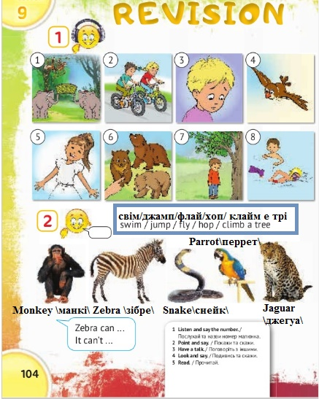
3. Впр.2стор.104 Напиши про кожну тварину за зразком. Користуйся словами з голубої рамочки.
Zebra can hop.[зібре кен хоп] Зебра може стрибати.
It can’t climb a tree. [іт кант клайм е трі]Вона не може лазити по деревах.
1.Monkey can … Мавпа може…(допиши дію- слово з рамочки)
It can’t …(вона не може…що?)
2. Zebra can…
It can’t…
Допиши так само про інших тварин з малюнків.

